TICKETING
Dokumentasjon

- Installere og starte Ticket-systemet på IT-avdelingens PC

- Last ned zip-mappen fra Teams
- Gå til Teams → finn oppgaven/ticket-system-filen.
- Last ned zip-mappen til IT-PCen.

- Installer Python 3.13
- Last ned og installer Python 3.13 på IT-PCen.
- Pass på at “Add Python to PATH” er valgt under installasjonen.
- Dette gjør at man kan kjøre Python fra terminalen.

- (Valgfritt) Installer VS Code
- Dette er ikke nødvendig, men du kan bruke VS Code for å åpne mappen og kjøre terminalen derfra.
- Jeg åpnet mappen ticketsystem_DRIFT i VS Code etter å ha pakket ut zip-filen.

- Pakk ut zip-mappen
- Høyreklikk zip-filen → Extract All / Pakk ut
- Nå har du en mappe som heter ticketsystem_DRIFT.

- Åpne terminal / PowerShell i mappen
- Naviger til den utpakkede mappen (der setup.py ligger).
- Høyreklikk → Open PowerShell / Terminal here
- Hvis du bruker VS Code, kan du åpne terminalen der.

- Standard oppsett for Python
- Før du kjører setup.py, sørg for at Python fungerer:
python --version
pip --version
- Installer eventuelle manglende biblioteker med pip om nødvendig.

- Kjør ticket-systemet
- I terminalen skriver du:
python setup.py
- Trykk Enter.
- Programmet setter opp miljøet og starter ticket-systemet.

- Åpne ticket-systemet i nettleser
- Etter at setup er ferdig, får du en adresse som:
http://127.0.0.1:5000
- Lim inn adressen i nettleseren på IT-PCen.
- Nå er ticket-systemet klart til bruk.

Skjermbilder:
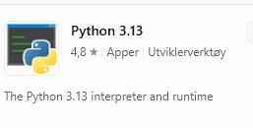

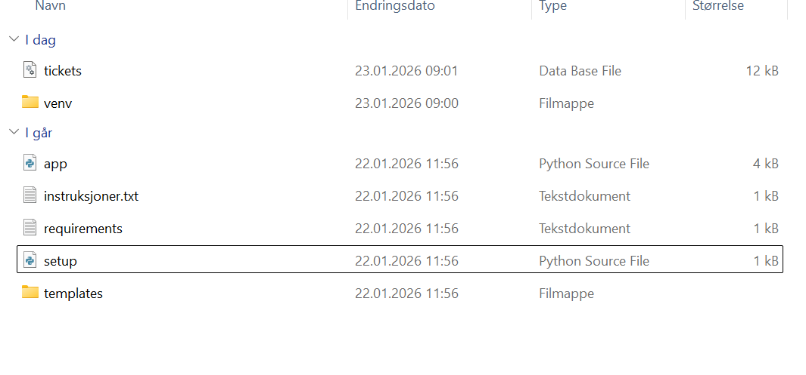

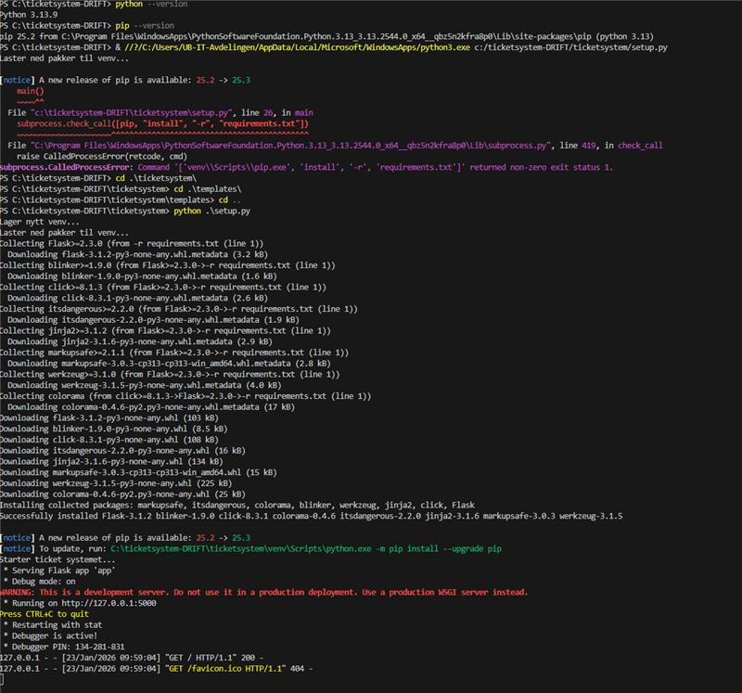

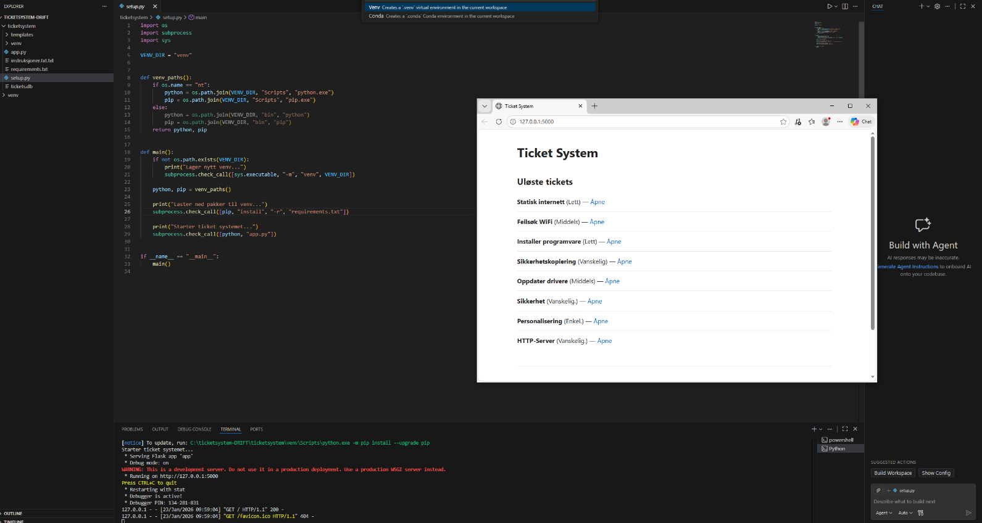

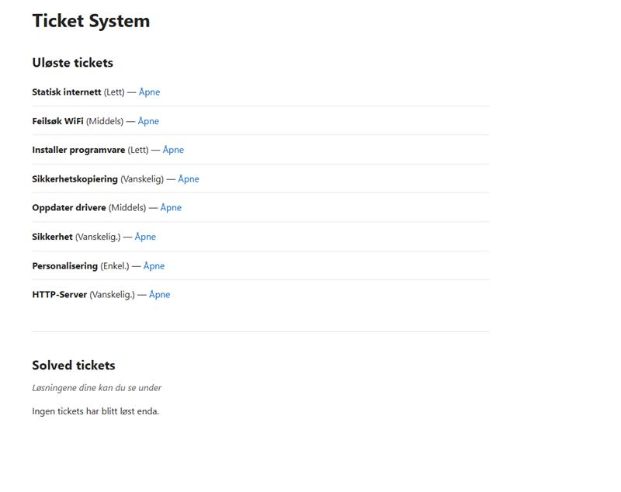

Tickets jeg løste
  - Sikkerhetskopiering
Sak: Sikkerhetskopiering
Vanskelighetsgrad Vanskelig
sett opp automatiske sikkerhetskopier for dokumenter mappen
Hva saken handler om
- Ticketen er fra en ansatt som trenger automatisk sikkerhetskopi av Dokumenter-mappen på PC-en sin.
- Vanskelighetsgrad: Vanskelig, fordi det krever å finne riktig innstilling på Windows og aktivere det korrekt.
- Hensikten med ticketen er å sikre at viktige filer ikke går tapt, for eksempel ved feil, virus eller at PC-en slutter å fungere.
Hvorfor det er viktig
- Dokumenter-mappen inneholder ofte arbeid, prosjekter og viktige filer.
- Automatisk sikkerhetskopi sørger for at ansatte ikke mister data.
- Dette viser hvordan IT-avdelingen kan hjelpe ansatte på en sikker og standard måte.
Hvordan man løser det
- IT-avdelingen kobler seg til den ansattes PC via Remote Desktop.
- Der setter man opp File History / Backup i Windows.
- Backup kan settes til å gå automatisk med jevne mellomrom (f.eks. hver time).
- Når dette er gjort, kan ticketen markeres som løst.

- Sikkerhet
Sak: Sikkerhet
Vanskelighetsgrad: Vanskelig
Oppgave: Gjør PC-en ekstra trygg mot virus og hackere
Hva saken handler om
- Ticketen er fra en ansatt som ønsker å sikre PC-en sin mot virus, malware og uautorisert tilgang.
- Vanskelighetsgrad: Vanskelig, fordi det krever at man sjekker flere sikkerhetsinnstillinger og aktiverer de riktige funksjonene i Windows.
- Hensikten med ticketen er å beskytte viktige filer og data, og sørge for at PC-en er sikker i daglig bruk.
Hvorfor det er viktig
- Beskytter ansattes arbeid, prosjekter og sensitive filer.
- Reduserer risikoen for virus, malware eller hacking.
- Viser hvordan IT-avdelingen kan hjelpe ansatte på en sikker og standard måte.
Hvordan man løser det
- IT-avdelingen kobler seg til den ansattes PC via Remote Desktop.
- Der sjekkes og oppdateres Windows til siste versjon.
- Windows Security / Virus & threat protection aktiveres for alle tilgjengelige funksjoner:
  - Real-time protection (hvis mulig)
  - Cloud-delivery protection
  - Automatic sample submission

- Kjør en Quick Scan for å sjekke at antivirus fungerer.
- Sjekk at Windows-brannmur er aktivert for alle nettverk.
- Fjern unødvendige programmer som kan utgjøre en sikkerhetsrisiko.
- Sikre brukerkontoen med et sterkt passord og slå på automatisk lås etter noen minutter.
- Hvis noen innstillinger er låst av IT-policy (som ofte er tilfelle på skole-VM), dokumenteres det i løsningen.
- Når alt dette er gjort, kan ticketen markeres som løst.

- http-Server
Sak: HTTP-Server
Vanskelighetsgrad: Vanskelig
Oppgave: Kjør en Python HTTP-server fra maskinen
Hva saken handler om
- Ticketen er fra en ansatt som trenger å kjøre en enkel HTTP-server for å dele filer eller teste webtjenester lokalt.
- Vanskelighetsgrad: Vanskelig, fordi det krever at man bruker terminal/PowerShell og starter serveren korrekt med Python.
- Hensikten med ticketen er å vise hvordan IT-avdelingen kan sette opp og teste en lokal server på en sikker og standard måte.
Hvorfor det er viktig
- Gir ansatte mulighet til å dele filer eller teste webtjenester på en kontrollert måte.
- Viser forståelse av hvordan man bruker Python til å starte en lokal server.
- Lærer IT-avdelingen hvordan man kan dokumentere problemer som oppstår, for eksempel blokkert port eller brannmurrestriksjoner.
- Når serveren kjører i terminalen og feilmeldinger er håndtert eller dokumentert, kan ticketen markeres som løst

Hvordan man løser det
- IT-avdelingen kobler seg til den ansattes PC via Remote Desktop.
- Åpne PowerShell / Terminal på ansatt-PCen.
- Naviger til mappen som skal deles, for eksempel:
cd C:\Users\Ansatt\Documents
- Start Python HTTP-server med kommandoen:
python -m http.server 8000
- Hvis serveren starter korrekt, skal terminalen vise:
Serving HTTP on 0.0.0.0 port 8000 ...
- Test serveren på samme PC ved å åpne nettleser og skrive:
http://localhost:8000
- Hvis du får “Can’t reach this page”, dokumenter at det skyldes brannmur/VM-begrensninger, men serveren kjører fortsatt i terminalen.
- Eventuelle feilmeldinger som kan oppstå:
  - python: command not found → Python er ikke installert riktig
  - Porten er blokkert → prøv annen port, f.eks. 9000
  - Permission / Access denied → åpne PowerShell som Administrator
- Når serveren kjører i terminalen og feilmeldinger er håndtert eller dokumentert, kan ticketen markeres som løst.

